결  재 | 담 당 | 대 리 | 과 장 | 부 장 | 사 장

견 적 서
Client : 고 객 님 귀하
Title : 해피 집방 솔루션 구매 및 커스터마이징.
 |  | 단위/원
구 분 | 내 용 | 단가 | 기 타
1. 집방 솔루션  구매 | - 해피 집방 솔루션 Ver1.2 구매  (미니홈피 내장)  http://www.cgimall.co.kr/detail.cgi?number=302  - 솔루션은 기성품으로 판매가 되는 제품으로,  구매시 데모 페이지 그대로 납품이 이루어집니다.  솔루션 구매후 변경이 필요하신 부분을  저희쪽에 의뢰를 하시는 경우  추가적인 작업 비용이 발생 됩니다.  - 기존에 구매하신 홈페이지 제작 솔루션처럼  디자인작업을 해드리지 않습니다.  - 솔루션을 구매 하시기전에  저희 데모 페이지를 꼼꼼하게 체크를 해보시고,  구매 결정을 해주셔야 되겠습니다.  사용자데모 : http://bdbang.cgimall.co.kr/  관리자데모 : http://bdbang.cgimall.co.kr/admin/  - 솔루션은 하나의 도메인에서만 사용이 가능 합니다.  (서브도메인, 서브폴더 또한 하나의 도메인으로  체크 됩니다.)  - 도메인 변경이 필요 하신경우 무료로 키파일을  받아 보실수가 있으며,  도메인 변경이 되는 경우에는 기존 도메인에서  솔루션을 더 이상 사용 할 수 없습니다.  - 솔루션이 설치가 된 이후에는 환불이 되지 않습니다. |  | 솔루션구매
2. 집방 모바일  솔루션 구매 | - 해피 집방 솔루션 모바일 Ver1.2 구매  (CGIMALL 호스팅, 기본+내주변검색 모바일)  http://www.cgimall.co.kr/detail.cgi?number=239  - PC버전의 솔루션에 장착되는 모바일 솔루션  - 솔루션은 기성품으로 판매가 되는 제품으로,  구매시 데모 페이지 그대로 납품이 이루어집니다.  솔루션 구매후 변경이 필요하신 부분을  저희쪽에 의뢰를 하시는 경우  추가적인 작업 비용이 발생 됩니다.  - 모바일 솔루션은 PC버전에서 허용된 도메인에서만  사용이 가능 합니다.  - 솔루션을 구매 하시기전에  저희 데모 페이지를 꼼꼼하게 체크를 해보시고,  구매 결정을 해주셔야 되겠습니다.  사용자데모 : bdbang.cgimall.co.kr  (고객님께서 소유하고 계신 스마트폰 기본 브라우저로  접속 하셔서 확인이 가능 합니다.)  - 솔루션이 설치가 된 이후에는 환불이 되지 않습니다.  - CGIMALL 호스팅 이용조건 300,000원 할인된 금액  차후 타 호스팅으로 이전시에 해당 할인금액은  반환 해주셔야 되며 (VAT포함 330,000원),  솔루션 이전 설치 의뢰시 이전비용이 추가 됩니다. |  | 솔루션구매
3-1. 일반회원  매물 등록시  직거래 처리 | - 현재 집방 솔루션은  관리자, 중개업소회원, 일반회원  이렇게 3가지의 그룹이 존재하며,  매물등록을 할 수 있는 상황  - 중개업소 회원은 회원그룹관리 페이지에서  “중개업소회원” 권한이 사용가능으로 지정된  회원그룹을 뜻함  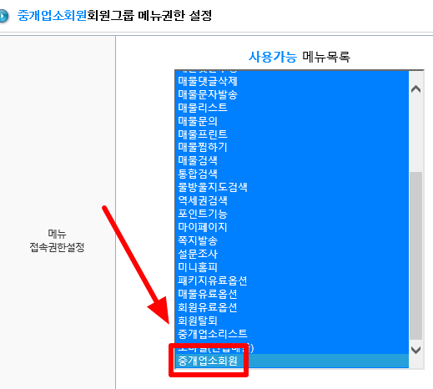  - 이중에 일반회원이 매물을 등록하는 경우에 한하여  직거래매물이라고 처리가 되게 하기 위해  매물정보가 저장되는 Database에 직거래 여부를  체크하기 위한 Field를 한 개 추가하고,  일반회원이 매물을 등록 할 때  위에서 추가된 Field에 “Y” 로 저장하며,  나머지 관리자나 중개업자가 매물 등록시에는  “N”으로 저장  - 관리자가 매물 등록/수정시 회원아이디를  일반회원 아이디로 지정시 해당 매물또한  직거래 매물로 처리  - 관리자 페이지에서 가입된 회원들의  회원그룹이 변경 하는 경우,  해당 변경된 회원그룹이  중개업소회원인지 일반회원인지 체크 하여,  기존 등록된 매물들에 대한 직거래매물 인지  아닌지 판단하여 일괄 업데이트 처리  - 직거래 매물일 때 리스트나 상세페이지에서 “직거래”  아이콘을 노출 할 수 있도록  추출태그를 추가 해드립니다.  원하시는 위치에 해당 추출태그를 배치 하여,  직거래 매물을 표시 할 수 있습니다.  (아래 이미지처럼 디자인작업을 하실수가 있습니다.)  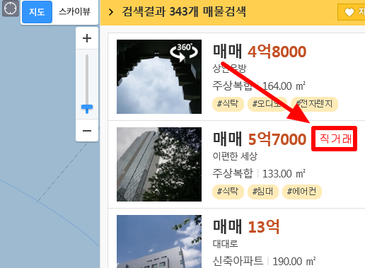  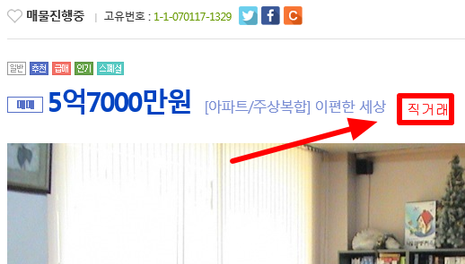  - 관리자 페이지 > 등록관리 > 매물정보관리 >  전체매물정보 페이지의 상단 검색박스에는  직거래매물만 볼 수 있도록  직거래매물 체크박스를 추가 하여  해당 체크박스에 체크하고 검색을 할 수 있도록 구현  (사용자 페이지의 검색기능에는 적용하지 않음)  - 관련된 디자인 작업은 별도로 진행 하셔야 되며,  저희가 작업을 해드리지는 않습니다.
3-2. 직거래 매물  연락처 숨김처리 | - 직거래 매물은  매물 상세 페이지나 지도의 미리보기 창에서  연락처가 숨김 처리 되도록 하는 작업  - 숨김처리 되는 필드는 아래와 같습니다  1) 연락처  2) 휴대폰  3) 이메일  4) 소재지  5) 매물 소재지  (시-구-동 선택박스로 선택한 값은 노출 됩니다.)  6) 매물 도로명주소  (시-구-도로명주소 선택박스로 선택한 값은 노출)  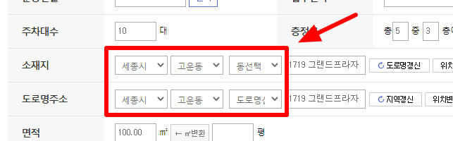  - 숨김처리가 된 상황에서는  매물 상세보기 페이지의 특정 위치에 “열람권 구매로 연락처 및 주소를 확인이 가능 합니다.”  멘트가 노출 될 수 있도록 추출태그를 추가되며,  각 숨겨진 항목에는 “열람권한이 없습니다.”  멘트가 노출 됩니다.  - 해당 추출태그로 노출되는 디자인영역의 디자인은  직접 하셔야 되며,  저희가 제공 해드리는 링크를 버튼으로 배치하여,  링크 클릭시 열람권을 소모되도록 하시면 되겠습니다.  (견적서3-4 작업)  - 관련된 디자인 작업은 별도로 진행 하셔야 되며,  저희가 작업을 해드리지는 않습니다.
3-3. 매물 열람  횟수권 추가 | - 관리자 페이지 > 결제/통계관리 > 결제정보관리 >  유료설정 페이지에 매물 열람 횟수권 설정을 추가  (기존 상세보기유료 설정을 횟수권으로 변경)  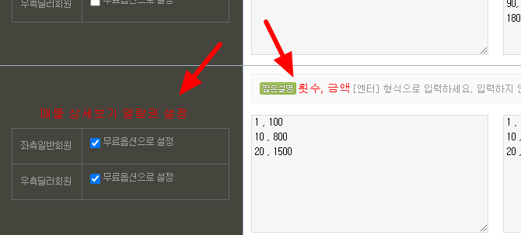  - 설정은 열람권 횟수, 금액으로 설정하게 됨  예를들어  1회권 10,000원,  5회권, 30,000원  10회권, 50,000원 일 경우  1,10000  5,30000  10,50000  형태로 입력 하시면 됩니다.  - 이렇게 설정된 열람 횟수권은 마이페이지에서  매물열람기간 대신 노출이 되고  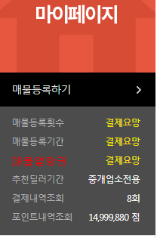  결제요망을 클릭시에 회원 유료옵션 결제 페이지로  이동이 되어 횟수권을 구매 할 수 있음  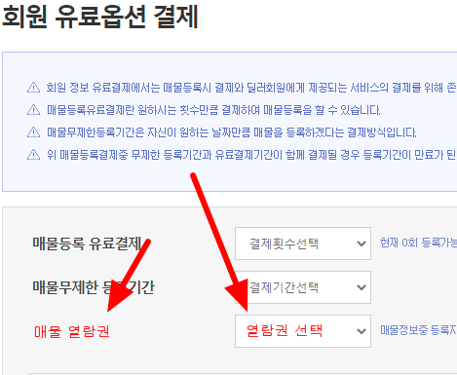(열람권 선택 셀렉트박스는 관리툴에서 설정한  장수와 금액이 표기 됩니다.)  - 결제가 완료 되는 경우 기존 유료옵션들처럼  유료옵션 결제 내역에 정보가 저장이 되고,  매물열람권은 증가 됩니다.  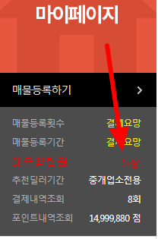  - 매물 열람권은 한번 구매로 기간 제한없이  열람권이 유지가 됨에 유의  예를들어 구매하고 30일내에 열람권을 다 소진해야  된다는 등의 기능이 필요하신 경우  추가 커스터마이징 작업을 진행 하셔야 됨에 유의  - 관련된 디자인 작업은 별도로 진행 하셔야 되며,  저희가 작업을 해드리지는 않습니다.
3-4. 열람권 적용 | - 견적서3-3 작업을 통해 구현이 된 열람 횟수권을  실제 매물 열람에 적용 하는 작업  - 열람권이 없는 회원들이  직거래 매물을 열람 하는 경우  숨겨지는 항목은 연락처, 휴대폰, 이메일, 소재지,  매물 소재지, 매물 도로명주소에 해당하는데  (견적서3-2)  해당 숨겨진 항목의 “열람권한이 없습니다.”  문자를 클릭 하는 경우 또는  추출태그로 추가된 안내멘트 영역의 링크를  클릭하는 경우,  열람권이 있을 경우에는 javascript confirm 창을  이용하여  “보유중이신 열람권을 소진하여 연락처 및 주소를  확인 하시겠습니까?” 멘트를 노출하고  확인을 클릭시에 열람권 소모를 하고  다시 매물 상세페이지로 이동이 되는 프로그램을  구현  - 이동된 매물 상세페이지에는 숨겨져있던 정보들이  노출이 되게 됩니다.  - 매물권을 소모 할 때 열람권 소모 내역을 확인 할 수  있도록 별도의 Database Table을 만들어서  내역을 저장하고,  마이페이지에서 해당 내역을 볼 수 있게 해드립니다.  단, 해당 내역을 볼 때  열람권으로 봤던 매물이 추후 삭제가 되어  매물이 없어지는 경우에는 삭제된 매물이라는 표기가  나타 나고 이미지 또한 노이미지를 표시하는 이미지로  대체되어 노출 됩니다.  아래는 디자인된 화면 예시)  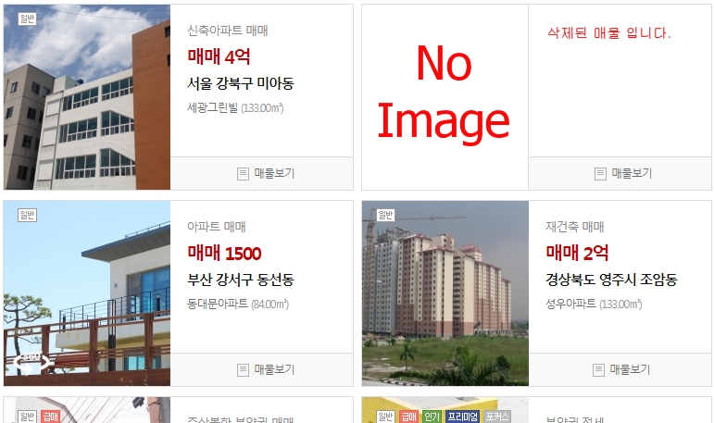  - 매물 상세보기 페이지에서 열람권을 사용하기 위해  클릭을 했지만 매물 열람권이 없을 경우에는  “보유중이신 매물 열람권이 없습니다. 열람권을 충전 하시겠습니까? ”  안내창이 javascript confirm 창을 통해 노출 되고  확인 버튼을 클릭시  새창으로 회원 유료옵션 결제 페이지로 이동 됩니다.  - 모바일 페이지에는 유료옵션 결제 기능이 없으므로,  PC에서 열람권 충전을 해달라는 메시지가 대신  노출 됩니다.  (모바일 페이지에는 마이페이지가 없습니다.)  - 한번 결제했던 매물은 별도의 기간제한 없이  숨겨진 내용을 볼 수 있게 됩니다.  - 관리자페이지 로그인이 되어 있을 경우에는  열람권 사용 여부와 관계없이  실제 연락처가 노출이 되게 됩니다.  - 관련된 디자인 작업은 별도로 진행 하셔야 되며,  저희가 작업을 해드리지는 않습니다.
 |  | 0 | VAT별도

최종 견적가
솔루션 구매 : 원. (VAT포함가)
프로그램 커스터마이징 : 원. (VAT포함가)
총 금액 : 원. (VAT포함가)

작업일정
커스터마이징 작업기간 : 약 일 ~ 일 정도 소요예상. (근무일 기준).
커스터마이징 작업시작 가능일 : 월 일 이후 시작가능 ( 월 일 견적비용 입금기준)

결제방식
회사내규상 총 커스터마이징 비용 및 솔루션구매 비용 100% 선금결제.

작업진행방법.
1. 솔루션 구매 및 커스터마이징 작업비용 입금계좌정보
801301-01-054428 예금주 : 윤영웅
2. 해피CGI측에서 FTP 및 도메인, DB정보를 받아 구매하신 솔루션을 우선 설치합니다.
(솔루션이 설치된 경우 생략)
3. 해피CGI측에서 FTP 및 도메인, DB정보를 받아 일정 확정 후 정해진 일정에
커스터마이징 작업을 진행합니다.
4. 커스터마이징 작업 후 담당 개발자가 직접 연락 드립니다.
5. 무통장입금하신후 세금계산서 발행은 cgimall 로그인 > 마이페이지 > 구매내역에서 자동발행됩니다.
6. 기타 자세한 사항은 http://www.cgimall.co.kr/html_file.php?file=customizing.html
페이지를 참고해주시기 바랍니다.

외부모듈 사용시 유의사항.
1. 해피CGI에서 직접 개발하지 않고 사용중인 외부모듈에 대한 A/S 및 서비스 문제는 해피CGI가
책임을 지고 처리할수 없습니다. 아래 외부모듈의 목록이며 참고하시기 바랍니다.
2. SMS발송에 대한 모듈 , 지도관련 모듈 , 본인인증 모듈 , 우편번호 모듈 ,
동영상플레이어 모듈 , 카카오톡 알림톡 대한 모듈 , SNS 로그인 , SNS 공유 , SNS 글 공유 ,
블로그 및 카페 글전송 , 외부 사용서버 및 호스팅 , PG결제에 대한 모듈 ,
뉴스스토어모듈 , 날씨정보 모듈 , 환율모듈 , 외부 API .

라이선스
1. 커스터마이징 작업에 대한 사용권은 1domain, 1copy 원칙에 따라1개의 도메인에 대해 사용권이 인정됩니다.
2. 커스터마이징 작업을 다른 도메인에서 재사용할 경우 총 커스터마이징 비용의 60%를 청구하게 됩니다.
3. 해피CGI에서 작업된 커스터마이징은‘솔루션 구매 이용약관’에 명시된 '솔루션'에 준하여
동일한 약관 내용으로 적용됩니다.
4. 고객이 저작권에 위배되는 이미지 및 동영상등의 사용에 대해서 해피CGI에서 책임지지 않습니다.
5. 프로그램 기능추가/변경 및 디자인작업에 대한 회사측 의뢰에 있어 시간지연 혹은 프로그램의 하자로 인해
생기는 손해 및 기타 적자 운영에 대해 회사는 손해배상의무가 없습니다.
6. 위 항의 솔루션 구매,제작에 대한 이용약관은 http://cgimall.co.kr/html_file.php?file=purchase.html
페이지내용으로 대신합니다.

주의사항
1. 해당 견적서는 발행일로부터 1개월간 유효합니다.
2. 해피CGI에서 작업된 커스터마이징 소스에 대한 소유권 및 저작권은 해피CGI에 있습니다.
3. 위 견적 내용에 명시가 된 커스터마이징 내용 이외에는 작업되지 않습니다.
4. 추가로 필요하신 커스터마이징의 경우 별도의 추가 커스터마이징 견적서를 받으셔서 진행해야 합니다.
(예: “당연히 있어야 하는게 아닌가?”-> 솔루션은 기성품이기 때문에 추가 견적이 필요합니다. )
5. 솔루션에 내장된 기본 기능이외 고객의 필요로 요청하는 모든 기능은 커스터마이징으로 간주되며,
별도의 비용이 발생됩니다.
6. 커스터마이징 작업은 기본적으로 디자인작업(이미지제작,html 편집등)이 포함되어있지 않으며,
필요시 별도의 회사로 요청하셔서 디자인작업에 대한 견적을 받으셔야 합니다.

업무지원
1. 고객기술지원은 평일 9시~ 18시까지 지원됩니다.
2. 커스터마이징 작업 결과물에 대한 A/S기간은 1년입니다.
3. 작업시 최대한 오류가 없도록 하겠습니다만 ^^ , 커스터마이징 후 발생한 프로그램오류에 대해서는
아래 커스터마이징 오류문의 게시판에서 빠르게 처리됩니다.
http://www.cgimall.co.kr/bbs_list.php?category=&tb=board_custmizing_or
4. 고객기술지원의 전화번호는 1566-1621 입니다.
5. ARS 내선안내 : 프로그램/솔루션 문의 1번 , 디자인 문의 2번 , 기술지원 및 A/S 3번, 웹서버 웹호스팅 4번

견적서 발행일 : 2020년 월 일
팀장

